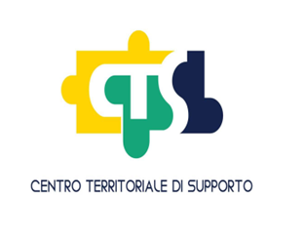

Biella, 31.08.2016

AI Dirigenti Scolastici Istituti Comprensivi di Biella e Provincia

Ai Docenti Scuola Secondaria Primo grado

OGGETT0: FORMAZIONE COOPERATIVE LEARNING – Secondaria Primo Grado

Questo Ufficio, con il contributo della FCRB e la collaborazione del CTS Biella, organizzerà un incontro di formazione sul Cooperative Learning che si svolgerà giorno

15 Settembre dalle ore 15 alle ore 18 presso I.I.S. “Q.Sella” via Rosselli, Biella.

La formazione sarà condotta dal prof. Mario COMOGLIO*

Temi della formazione:
- Principi fondanti del Cooperative Learning
- Interdipendenza: tipologie, livelli e modalità
- Condivisione di interventi cooperativi.

Per esigenze didattiche è richiesto un numero limitato di 9 Docenti per ogni Istituto Comprensivo.

Per poter partecipare è necessario indicare la propria adesione alla segreteria di appartenenza entro il 13 settembre 2016, la quale provvederà ad inviare la tabella al seguente indirizzo email cinzia.sabatino@istruzione.it.

*Mario Comoglio é docente ordinario presso la Facoltà di Scienze dell'Educazione dell'Università Pontifica Salesiana, cattedra: Didattica I - Psicologia dell'Istruzione ed è uno dei massimi esperti di portfolio in Italia. Svolge corsi di aggiornamento e formazione di psicologia dell'istruzione, cooperative learning, motivazione scolastica, gestione della classe.
Tra i primi in Italia ad organizzare corsi sull'apprendimento cooperativo.
IL DIRIGENTE
Marco ZANOTTI
firma autografa sostituita a mezzo stampa ai sensi dell’articolo 3, comma 2 Decreto legislativo 39/1993

